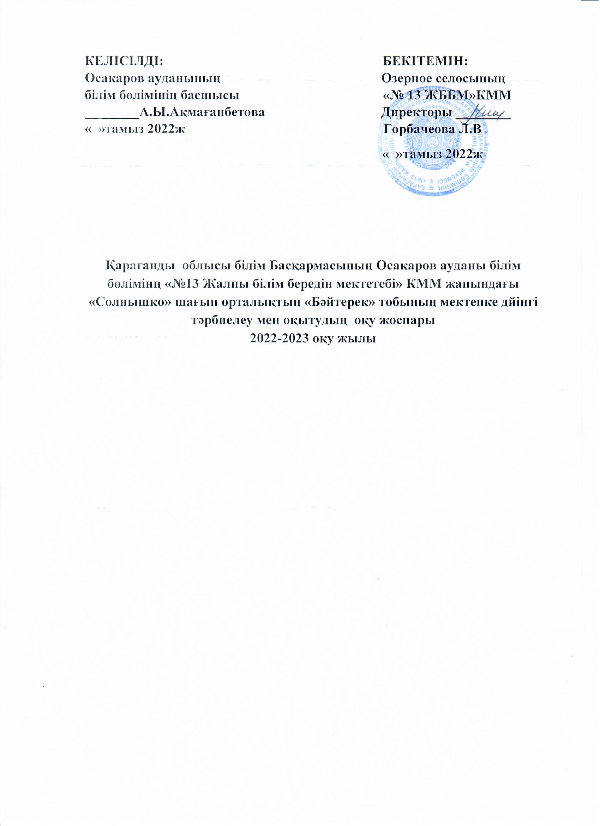

**Түсініктеме хат**

Ұйымдастырылған іс-әрекет - Мектепке дейінгі тәрбие мен оқытудың үлгілік оқу бағдарламасы Перспективалық жоспарлау құрылымы қыркүйектен мамырға дейін бүкіл оқу жоспары негізінде әзірленеген. 1) «Білім берудің барлық деңгейінің мемлекеттік жалпыға міндетті білім беру стандарттарын бекіту туралы» Қазақстан Республикасы Білім және ғылым министрінің 2022 жылғы 3 тамыздағы № 348 бұйрығымен бекітілген (бұдан әрі – Стандарт) Мектепке дейінгі тәрбие мен оқытудың мемлекеттік жалпыға міндетті стандартына; 2) «Тиісті үлгідегі және түрдегі білім беру ұйымдары қызметінің үлгілік қағидаларын бекіту туралы» Қазақстан Республикасы Білім және ғылым министрінің 2018 жылғы 30 қазандағы № 595 бұйрығымен бекітілген (Нормативтік құқықтық актілерді мемлекеттік тіркеу тізілімінде № 17657 болып тіркелген) (бұдан әрі – Үлгілік қағидалар) Мектепке дейiнгi ұйымдар қызметiнiң үлгілік қағидаларына; 3) «Қазақстан Республикасында мектепке дейінгі тәрбие мен оқытудың үлгілік оқу жоспарларын бекіту туралы» Қазақстан Республикасы Білім және ғылым министрінің 2012 жылғы 20 желтоқсандағы № 557 бұйрығымен (Нормативтік құқықтық актілерді мемлекеттік тіркеу тізілімінде № 8275 болып тіркелген) бекітілген Мектепке дейінгі тәрбие мен оқытудың үлгілік оқу жоспарларына (бұдан әрі – Үлгілік оқу жоспарлары);4) «Мектепке дейінгі тәрбие мен оқытудың үлгілік оқу бағдарламаларын бекіту туралы» Қазақстан Республикасы Білім және ғылым министрінің міндетін атқарушының 2016 жылғы 12 тамыздағы № 499 бұйрығымен бекітілген Мектепке дейінгі тәрбие мен оқытудың үлгілік оқу бағдарламасына (Нормативтік құқықтық актілерді мемлекеттік тіркеу тізілімінде № 14235 болып тіркелген) (бұдан әрі – Үлгілік оқу бағдарламасы); 5) мектепке дейінгі ұйымдар үшін әзірленген, өңірлік әдістемелік орталықтың ғылыми кеңесінде бекітілген және қолдануға ұсынылған білім беру бағдарламаларына сәйкес жүзеге асырады. Тәрбиеленушілердің жеке тұлғасын жан-жақты дамыту мына бағыттар  
бойынша:  
- физикалық дамыту;  
- коммуникативтік дағдыларды дамыту;  
- танымдық және зияткерлік дағдыларды дамыту;  
- шығармашылық дағдыларын, зерттеу іс-әрекетін дамыту;  
- әлеуметтік-эмоционалды дағдыларды қалыптастыру арқылы іске  
асырылады.  
Физикалық даму, балалардың коммуникативтік, танымдық, зияткерлік,  
шығармашылық дағдыларын, зерттеушілік қабілеттерін дамыту, әлеуметтік-

эмоционалдық дағдыларын қалыптастыру келесі ұйымдастырылған іс-  
әрекеттерді кіріктіру арқылы жүзеге асырылады: 1.Физикалық дамыту (дене шынықтыру)2.Сөйлеуді дамыту

3.Көркем әдебиет

4.Сенсорика

5.Құрастыру

6.Қоршаған ортамен таныстыру

7.Сурет салу

8.Мүсіндеу

9.Жапсыру

10.Музыка **Физикалық қасиеттерді дамыту**

Физикалық дамыту дене шынықтыру және дене белсенділігі ұйымдастырылған іс-әрекеттері арқылы тәрбиеленушілердің қызығушылықтары, қажеттіліктері, жас және жеке ерекшеліктерін ескере отырып, күні бойы ойын түрінде түрлі балалар әрекетінде жүзеге асырылады.

Мақсаты: денсаулық сақтау технологиясын қолдана отырып, біліктері мен дағдыларын және негізгі қимыл түрлерін қалыптастыру.

Міндеттері:

негізгі қимыл түрлерін жетілдіру: жүру, жүгіру, өрмелеу, лақтыру, секіру, тепе-теңдік сақтау;

жалпы дамытушы жаттығуларды, ұлттық, қимылды, саусақпен ойналатын ойындарды, шынықтыру шараларын қолдану арқылы балалардың денсаулығын нығайту;

салауатты өмір салты туралы бастапқы түсініктерін қалыптастыру және құрдастарымен бірлесіп әрекет етуге дайындау.

Дене шынықтыру

Негізгі қимылдар:

Жүру. Әртүрлі бағытта және берілген бағытта шеңбер бойымен, қолдарын әртүрлі қалыпта ұстап, бір-бірінің қолдарынан ұстап, аяқтың ұшымен жүру, шағын топпен және бүкіл топпен қарқынды өзгерте отырып, белгі бойынша тоқтап, иректелген лентаның бойымен жүру. **Коммуникативтік дағдыларды дамыту**

Коммуникативтік дағдыларды дамыту балалардың жеке ерекшеліктері мен қажеттіліктерін ескере отырып, сөйлеуді дамыту және көркем әдебиет ұйымдастырылған іс-әрекеттері арқылы ойын түрінде түрлі балалар әрекеттерінде күн сайын жүзеге асырылады.

Мақсаты сөйлеу дағдыларын, сөздік қорын, әдеби шығармалар мен халық ауыз әдебиеті шығармаларына қызығушылықты қалыптастыру.

Міндеттері:

көрнекілікке сүйенбей айналасындағылардың сөзін түсіну қабілетін дамыту;

дыбыстарды дұрыс айтуды дамыту;

қолжетімді халық ауыз әдебиеті, көркем әдебиет шығармаларына, театр әлеміне баулу;

кітаптарға қызығушылықты дамыту;

пассивті және белсенді сөздік қорды байыту;

түрлі балалар әрекетінде қазақ халқының мәдениетімен, салт-дәстүрлерімен таныстыру арқылы балалардың ауызша және байланыстырып сөйлеуін дамыту.

Сөйлеуді дамыту

Сөйлеудің дыбыстық мәдениеті.

Жеке дауысты және дауыссыз дыбыстарды, еліктеу сөздерін, сөздерді және қарапайым сөз тіркестерін (2-4 сөз) дұрыс қайталап айтуға үйрету. Артикуляциялық және дауыс аппаратының, сөйлеу кезінде тыныс алу, есту қабілетінің дамуына ықпал ету.

Сөйлеу қарқынын, дауыстың жоғарылығы мен күшін ескеріп, дыбыстардың, сөздер мен сөз тіркестерінің анық айтылуына назар аудара отырып, дауыс аппаратын дамыту, артикуляциялық гимнастика жасау.

Сөздік қорды қалыптастыру

**Танымдық және зияткерлік дағдыларды дамыту**

Танымдық және зияткерлік дағдыларды дамыту сенсорика ұйымдастырылған іс-әрекеті арқылы күн сайын ойын түрінде балалардың түрлі әрекеттерінде іске асырылады.

Мақсаты танымдық қызығушылықтарын, білуге ​​құштарлығын, қиялын, зейінін, есте сақтауын, байқағыштығын дамыту.

Міндеттері:

қарапайым математикалық ұғымдарды қалыптастыру;

түрлі сенсорлық әсерлермен байыту;

қоршаған ортада бірлесіп әрекет етуді дамыту;

түрлі балалар әрекеттерінде көз бен қол үйлесімділігін, қолдардың ұсақ моторикасын дамыту;

заттарды түсі, көлемі, пішіні бойынша өзбетінше зерттеу.

**Балалардың шығармашылық дағдыларын, зерттеу іс-әрекетін дамыту**

Тәрбиеленушілердің шығармашылық дағдыларын, зерттеу іс-әрекетін дамыту сурет салу, мүсіндеу, жапсыру, құрастыру, музыка ұйымдастырылған іс-әрекеттері арқылы балалардың қызығушылықтарын ескере отырып, күн сайын ойын түрінде түрлі балалар әрекеттерінде іске асырылады.

Мақсаты балалардың эстетикалық қабылдауын қалыптастыру, дербес тәжірибелік және шығармашылық әрекетті дамыту болып табылады.

Міндеттері:

бейнелеу өнеріне, музыкаға, ән айтуға, қарапайым аспаптарда ойнауға шығармашылық қызығушылықты қалыптастыру;

материалға ұқыпты қарауға, оны дұрыс қолдана білуге үйрету;

балаларды музыкалық шығармашылыққа, әсемдікті сезінуге тәрбиелеу;

көркемдік қабылдауды дамыту, балаларды бейнелеу өнерінің шығармаларын түсінуге, музыка мен әнді қабылдауға ба Сурет салу

Балалардың бейнелеу әрекетіне деген қызығушылығын ояту, көркемдік қабылдауларын дамыту.

Бейнелерді парақ бетінде орналастыра отырып, түрлі-түсті дақтарды қарама-қарсы үйлестіру арқылы бере білу, дөңгелек және толқын тәрізді сызықтарды бейнелеу, дәстүрлі емес әдістермен суреттер салу.

Ересектермен бірлескен әрекеттерге қызығушылықты ояту. Қағазға, құмға саусақпен сурет салу, ересектер салған суретті толықтыру.

Белгілі бір ережелерді орындау: дұрыс отыру, қағазды умаждамау, қаламды тарсылдатпау, жұмысты ұқыпты жасау.

Қаламды үш саусақпен, қатты қыспай ұстау, суреттің қарапайым элементтері ретінде тік және тұйықталған дөңгелек сызықтарды қағаз бетінде жеңіл жүргізу.

Күтілетін нәтижелер:

дөңгелек, ұзын пішіндерге ұқсас заттарды бейнелейді;

қағаздың қасиеттерін біледі;

қаламды дұрыс ұстайды;

түстерді ажыратады және оларды дұрыс атайды;

өзінің салған суретіне қуанады, онда не бейнеленгенін айтады;

қағазға және құмға сурет салудың бастапқы техникасын меңгерген;

қағаз бетіне бояулармен сызықтар, жақпалар салады;

қағаз бетін бағдарлайды. улу; Мүсіндеу

Балалардың сазбалшық, ермексаз және оның қасиеттері туралы білімдерін қалыптастыру, сазбалшықты дұрыс қолдануды жетілдіру.

Мүсіндеудің қарапайым тәсілдерін (кесектерді үлкен бөліктерден бөліп алу, оларды біртұтас етіп біріктіру, сазбалшықты өздігінен илеу) үйрету.

Музыка

Музыкаға деген қызығушылықты ояту, музыка тыңдауға, ән айтуға, қарапайым би қимылдарын орындауға баулу.

*Музыка тыңдау*

Музыканы тыңдауға қызығушылықты қалыптастыру, музыканы эмоционалды көңіл-күймен қабылдау, оны тыңдау, дыбысталу ерекшеліктерін ажырата білу.

Баяу және көтеріңкі дыбысты, музыкалық шығармалардың сипатын ажырата білу (баяу және көңілді әндер).

Әннің мағынасын түсіну, қоңыраулардың жоғары және төмен дыбысталуын, фортепианоның дыбысталуын ажырата білу, әртүрлі музыкалық аспаптарда орындалған таныс әуендерді тыңдау, бұл әуендерді тани білу.

**Әлеуметтік-эмоционалды дағдыларды қалыптастыру.**

Әлеуметтік-эмоционалды дағдыларды қалыптастыру қоршаған ортамен таныстыру ұйымдастырылған іс-әрекеті арқылы ойын түрінде түрлі балалар әрекеттерінде күн сайын іске асырылады.

Мақсаты: балаларды оңтайлы әлеуметтендіру, экологиялық мәдениет негіздерін қалыптастыру.

Міндеттері:

қарым-қатынас барысында бір-бірінің атын атауға, достарының аттарын есте сақтауға баулу;

Балалардың аталған салалар бойынша тәрбиелеу мен оқыту деңгейлерін қадағалау баланың жасына сәйкес жетістіктерінің мониторингі негізінде жүзеге асырылады. Мектепке дейінгі тәрбие мен оқытудың мемлекеттік жалпыға міндетті стандартын сақтау шартымен тәрбиелеудің, оқытудың ұйымдастырылған іс-әрекеті және сауықтырудың жаңа технологиялары қолданылады.

Бөбек жасындағы балаларға арналған мектепке дейінгі тәрбие мен оқытудың үлгілік оқу жоспары(1-2 жастағы балалар)

2022-2023 оқу жылы

|  |  |  |
| --- | --- | --- |
| № | Ұйымдастырылған іс-әрекет | Жас топтары |
| Бөбек жас |
| 1 | Дене шынықтыру | Аптасына үш рет |
| 2 | Дене шынықтыру** | Күн сайын |
| 3 | Сөйлеуді дамыту | Күн сайын |
| 4 | Көркем әдебиет | Күн сайын |
| 5 | Сенсорика | Күн сайын |
| 6 | Қоршаған орта мен танысу | Күн сайын |
| 7 | Мүсіндеу | Күн сайын |
| 8 | Жапсыру | Күн сайын |
| 9 | Музыка | Аптасына бір рет |
| 10 | Музыка*** |  |

Кіші топтағы балаларға арналған мектепке дейінгі тәрбие мен оқытудың үлгілік оқу жоспары (2-3 жастағы балалар)

2022-2023 оқу жылы

|  |  |  |
| --- | --- | --- |
| № | Ұйымдастырылған іс-әрекет | Жас топтары |
| Кіші топ |
| 1 | Дене шынықтыру | Аптасына үш рет |
| 2 | Дене шынықтыру** | Күн сайын |
| 3 | Сөйлеуді дамыту | Күн сайын |
| 4 | Көркем әдебиет | Күн сайын |
| 5 | Сенсорика | Күн сайын |
| 6 | Қоршаған орта мен танысу | Күн сайын |
| 7 | Мүсіндеу | Күн сайын |
| 8 | Жапсыру | Күн сайын |
| 9 | Музыка | Аптасына бір рет |
| 10 | Музыка*** | Күн сайын |